CSAPP
实 验 报 告

学生姓名 吴语港
学生学号 SA19225404
实验日期 2019/10/29

实 验 报 告
一、实验名称：perflab
二、实验学时： 3
- 实验内容和目的：
此次实验进行图像处理代码的优化。图像处理提供了许多能够通过优化而得到改良的函数。在此次实验中，我们将考虑两种图像处理操作：roate， 此函数用于将图像逆时针旋转90°；以及smooth，对图像进行“平滑”或者说“模糊”处理。
对于此次实验，我们将认为图像是以一个二维矩阵 M 来表示的，并以 M_{i,j} 来表记（i，j）位置的像素值。像素值是由红，绿，蓝（RGB）三个值构成的三元组。我们仅考虑方形图像。以 N 来表记图像的行数（同时也是列数）。行和列均以C风格进行编号——从0到 N - 1 。
在这种表示方法之下，rotate 操作可以借由以下两种矩阵操作的结合来简单实现：
- 转置：对于每个（i，j），交换 M_{i,j} 与 M_{j,i} 。
- 行交换：交换第 i 行与第 N - 1 - i 行。
详情见下图：
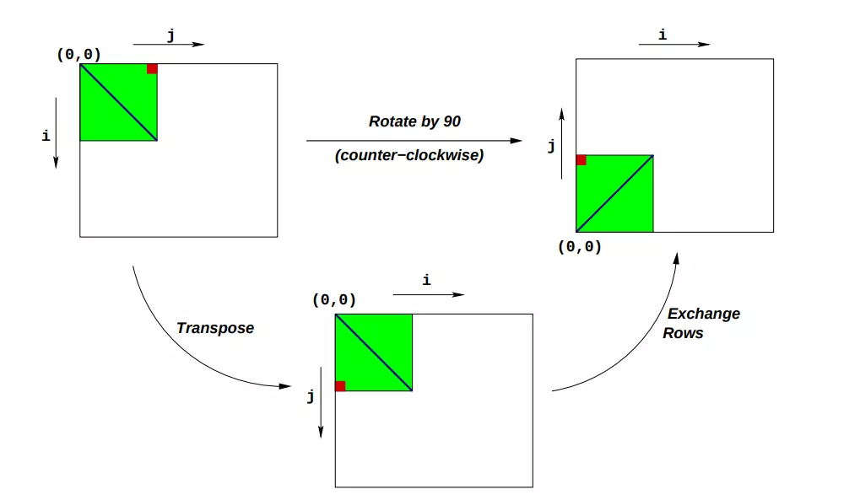
smooth 操作可以通过求每个像素与周围像素（最多是以该像素为中心的3×3的九宫格）的均值。详见图2，像素 M2[1][1] 与 M2[N - 1][N - 1] 由下式给出：
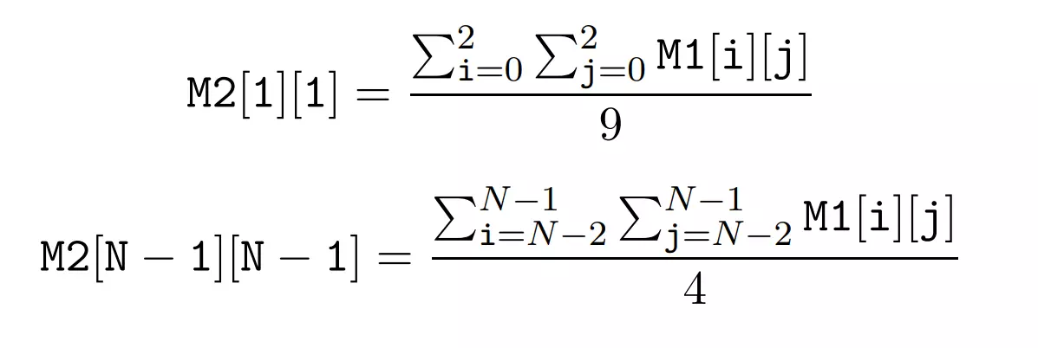
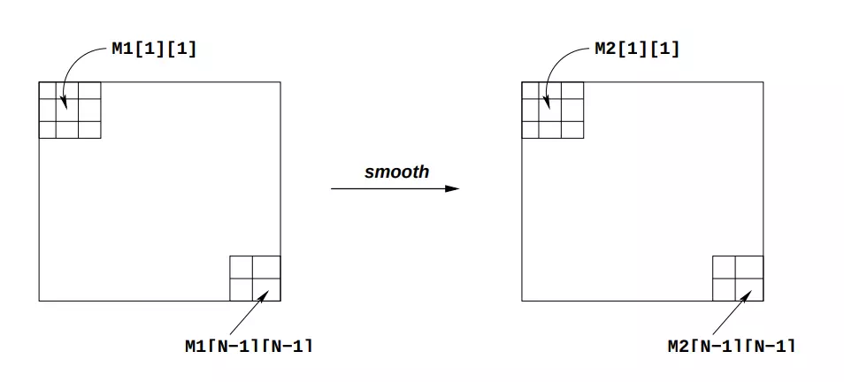
- 实验步骤及结果：
首先将 perflab-handout.tar 拷贝至一个受保护的文件夹，用于完成此次实验。
然后在命令行输入命令：tar xvf perflab-handout.tar 这将使数个文件被解压至当前目录。
你可以进行修改并最终提交的唯一文件是 kernels.c 程序 driver.c 是一个驱动程序，你可以用它来评估你解决方案的性能。使用命令：make driver 来生成驱动代码，并用命令 ./driver 来使其运行。
查看文件 kernels.c，你会发现一个C 结构体：team。你需要将你小组成员的信息填入其中。请马上填写，以防你忘记。
1.naive_rotate
分析原代码：
/*
*naive_rotate - The naive baseline version of rotate
*/
char naive_rotate_descr[] ="naive_rotate: Naive baseline implementation";
void naive_rotate(int dim, pixel *src,pixel *dst)
{
int i, j;

for (i = 0; i < dim; i++)
for(j = 0; j < dim; j++)
dst[RIDX(dim-1-j, i, dim)] = src[RIDX(i, j,dim)];
}

在头文件defs.h中找到了宏定义：
#defineRIDX(i,j,n) ((i)*(n)+(j))

那么这段代码就很容易为一幅画的旋转，它将将所有的像素进行行列调位、导致整幅图画进行了90度旋转。

但是由于这串代码的步长太长，导致cache的命中率非常低，所以总体运算效率低。因此，我们考虑到cache的大小，应在存储的时候进行32个像素依次存储（列存储）。（32个像素排列是为了充分利用一级缓存(32KB), 采用分块策略, 每一个块大小为32）

这样可以做到cache友好、可以大幅度提高效率。
2.perf_rotate
考虑矩形分块32*1，32路循环展开，并使dest地址连续，以减少存储器写次数

//宏定义一个复制函数，方便程序编写
#define COPY(d,s) *(d)=*(s)
char rotate_descr[] = "rotate: Currentworking version";

void rotate( int dim,pixel *src,pixel *dst)
{
int i,j;
for(i=0;i<dim;i+=32)//32路循环展开，32个像素依次存储
for(j=dim-1;j>=0;j-=1)
{
pixel*dptr=dst+RIDX(dim-1-j,i,dim);
pixel*sptr=src+RIDX(i,j,dim);
//进行复制操作
COPY(dptr,sptr);sptr+=dim;
COPY(dptr+1,sptr);sptr+=dim;
COPY(dptr+2,sptr);sptr+=dim;
COPY(dptr+3,sptr);sptr+=dim;
COPY(dptr+4,sptr);sptr+=dim;
COPY(dptr+5,sptr);sptr+=dim;
COPY(dptr+6,sptr);sptr+=dim;
COPY(dptr+7,sptr);sptr+=dim;
COPY(dptr+8,sptr);sptr+=dim;
COPY(dptr+9,sptr);sptr+=dim;
COPY(dptr+10,sptr);sptr+=dim;
COPY(dptr+11,sptr);sptr+=dim;
COPY(dptr+12,sptr);sptr+=dim;
COPY(dptr+13,sptr);sptr+=dim;
COPY(dptr+14,sptr);sptr+=dim;
COPY(dptr+15,sptr);sptr+=dim;
COPY(dptr+16,sptr);sptr+=dim;
COPY(dptr+17,sptr);sptr+=dim;
COPY(dptr+18,sptr);sptr+=dim;
COPY(dptr+19,sptr);sptr+=dim;
COPY(dptr+20,sptr);sptr+=dim;
COPY(dptr+21,sptr);sptr+=dim;
COPY(dptr+22,sptr);sptr+=dim;
COPY(dptr+23,sptr);sptr+=dim;
COPY(dptr+24,sptr);sptr+=dim;
COPY(dptr+25,sptr);sptr+=dim;
COPY(dptr+26,sptr);sptr+=dim;
COPY(dptr+27,sptr);sptr+=dim;
COPY(dptr+28,sptr);sptr+=dim;
COPY(dptr+29,sptr);sptr+=dim;
COPY(dptr+30,sptr);sptr+=dim;
COPY(dptr+31,sptr);
}
}

3.smooth
分析原代码
char naive_smooth_descr[] ="naive_smooth: Naive baseline implementation";
void naive_smooth(int dim, pixel *src,pixel *dst)
{
int i, j;

for (i = 0; i < dim; i++)
for (j = 0; j < dim; j++)
dst[RIDX(i, j, dim)] = avg(dim, i, j, src);
}

这段代码频繁地调用avg函数，并且avg函数中也频繁调用initialize_pixel_sum 、accumulate_sum、assign_sum_to_pixel这几个函数，且又含有2层for循环，而我们应该减少函数调用的时间开销。所以，需要改写代码，不调用avg函数。
特殊情况，特殊对待：
Smooth函数处理分为4块，一为主体内部，由9点求平均值；二为4个顶点，由4点求平均值；三为四条边界，由6点求平均值。从图片的顶部开始处理，再上边界，顺序处理下来，其中在处理左边界时，for循环处理一行主体部分，于是就有以下优化的代码。
4.perf_smooth

charsmooth_descr[] = "smooth: Current working version";
void smooth(intdim, pixel *src, pixel *dst) {
int i,j;
int dim0=dim;
int dim1=dim-1;
int dim2=dim-2;
pixel *P1, *P2, *P3;
pixel *dst1;
P1=src;
P2=P1+dim0;
//左上角像素处理 采用移位运算代替avg的某些操作
dst->red=(P1->red+(P1+1)->red+P2->red+(P2+1)->red)>>2; dst->green=(P1->green+(P1+1)->green+P2->green+(P2+1)->green)>>2; dst->blue=(P1->blue+(P1+1)->blue+P2->blue+(P2+1)->blue)>>2;
dst++;
//上边界处理
for(i=1;i<dim1;i++) {
dst->red=(P1->red+(P1+1)->red+(P1+2)->red+P2->red+(P2+1)->red+(P2+2)->red)/6; dst->green=(P1->green+(P1+1)->green+(P1+2)->green+P2->green+(P2+1)->green+(P2+2)->green)/6; dst->blue=(P1->blue+(P1+1)->blue+(P1+2)->blue+P2->blue+(P2+1)->blue+(P2+2)->blue)/6;
dst++;
P1++;
P2++;
}
//右上角像素处理 dst->red=(P1->red+(P1+1)->red+P2->red+(P2+1)->red)>>2;
dst->green=(P1->green+(P1+1)->green+P2->green+(P2+1)->green)>>2; dst->blue=(P1->blue+(P1+1)->blue+P2->blue+(P2+1)->blue)>>2;
dst++;
P1=src;
P2=P1+dim0;
P3=P2+dim0;
//左边界处理
for(i=1;i<dim1;i++) {
dst->red=(P1->red+(P1+1)->red+P2->red+(P2+1)->red+P3->red+(P3+1)->red)/6; dst->green=(P1->green+(P1+1)->green+P2->green+(P2+1)->green+P3->green+(P3+1)->green)/6; dst->blue=(P1->blue+(P1+1)->blue+P2->blue+(P2+1)->blue+P3->blue+(P3+1)->blue)/6;
dst++;
dst1=dst+1;
}
//主体中间部分处理
for(j=1;j<dim2;j+=2) {
//同时处理2个像素
dst->red=(P1->red+(P1+1)->red+(P1+2)->red+P2->red+(P2+1)->red+(P2+2)->red+P3->red+(P3+1)->red+(P3+2)->red)/9;
dst->green=(P1->green+(P1+1)->green+(P1+2)->green+P2->green+(P2+1)->green+(P2+2)->green+P3->green+(P3+1)->green+(P3+2)->green)/9;
dst->blue=(P1->blue+(P1+1)->blue+(P1+2)->blue+P2->blue+(P2+1)->blue+(P2+2)->blue+P3->blue+(P3+1)->blue+(P3+2)->blue)/9;
dst1->red=((P1+3)->red+(P1+1)->red+(P1+2)->red+(P2+3)->red+(P2+1)->red+(P2+2)->red+(P3+3)->red+(P3+1)->red+(P3+2)->red)/9;
dst1->green=((P1+3)->green+(P1+1)->green+(P1+2)->green+(P2+3)->green+(P2+1)->green+(P2+2)->green+(P3+3)->green+(P3+1)->green+(P3+2)->green)/9;
dst1->blue=((P1+3)->blue+(P1+1)->blue+(P1+2)->blue+(P2+3)->blue+(P2+1)->blue+(P2+2)->blue+(P3+3)->blue+(P3+1)->blue+(P3+2)->blue)/9;
dst+=2;dst1+=2;P1+=2;P2+=2;P3+=2;
}
for(;j<dim1;j++) {
dst->red=(P1->red+(P1+1)->red+(P1+2)->red+P2->red+(P2+1)->red+(P2+2)->red+P3->red+(P3+1)->red+(P3+2)->red)/9;
dst->green=(P1->green+(P1+1)->green+(P1+2)->green+P2->green+(P2+1)->green+(P2+2)->green+P3->green+(P3+1)->green+(P3+2)->green)/9;
dst->blue=(P1->blue+(P1+1)->blue+(P1+2)->blue+P2->blue+(P2+1)->blue+(P2+2)->blue+P3->blue+(P3+1)->blue+(P3+2)->blue)/9;
dst++; P1++;P2++;P3++;
}
//右侧边界处理 dst->red=(P1->red+(P1+1)->red+P2->red+(P2+1)->red+P3->red+(P3+1)->red)/6; dst->green=(P1->green+(P1+1)->green+P2->green+(P2+1)->green+P3->green+(P3+1)->green)/6; dst->blue=(P1->blue+(P1+1)->blue+P2->blue+(P2+1)->blue+P3->blue+(P3+1)->blue)/6;
dst++; P1+=2; P2+=2; P3+=2;
}
//左下角处理 dst->red=(P1->red+(P1+1)->red+P2->red+(P2+1)->red)>>2;
dst->green=(P1->green+(P1+1)->green+P2->green+(P2+1)->green)>>2;
dst->blue=(P1->blue+(P1+1)->blue+P2->blue+(P2+1)->blue)>>2;
dst++;
//下边界处理
for(i=1;i<dim1;i++) {
dst->red=(P1->red+(P1+1)->red+(P1+2)->red+P2->red+(P2+1)->red+(P2+2)->red)/6; dst->green=(P1->green+(P1+1)->green+(P1+2)->green+P2->green+(P2+1)->green+(P2+2)->green)/6; dst->blue=(P1->blue+(P1+1)->blue+(P1+2)->blue+P2->blue+(P2+1)->blue+(P2+2)->blue)/6;
dst++; P1++; P2++;
}
//右下角像素处理 dst->red=(P1->red+(P1+1)->red+P2->red+(P2+1)->red)>>2; dst->green=(P1->green+(P1+1)->green+P2->green+(P2+1)->green)>>2; dst->blue=(P1->blue+(P1+1)->blue+P2->blue+(P2+1)->blue)>>2;
//全部处理完毕
}
实验结果：
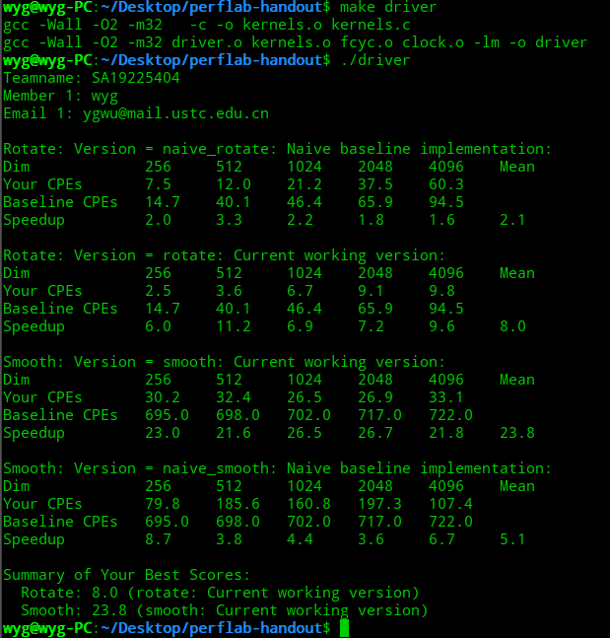
对于rotate操作平均加速了8倍
对于smooth操作平均加速了23.8倍

